

PUEBLOS ORIGINARIOS
Su entorno y su vida

Observe las imágenes y responda las preguntas.
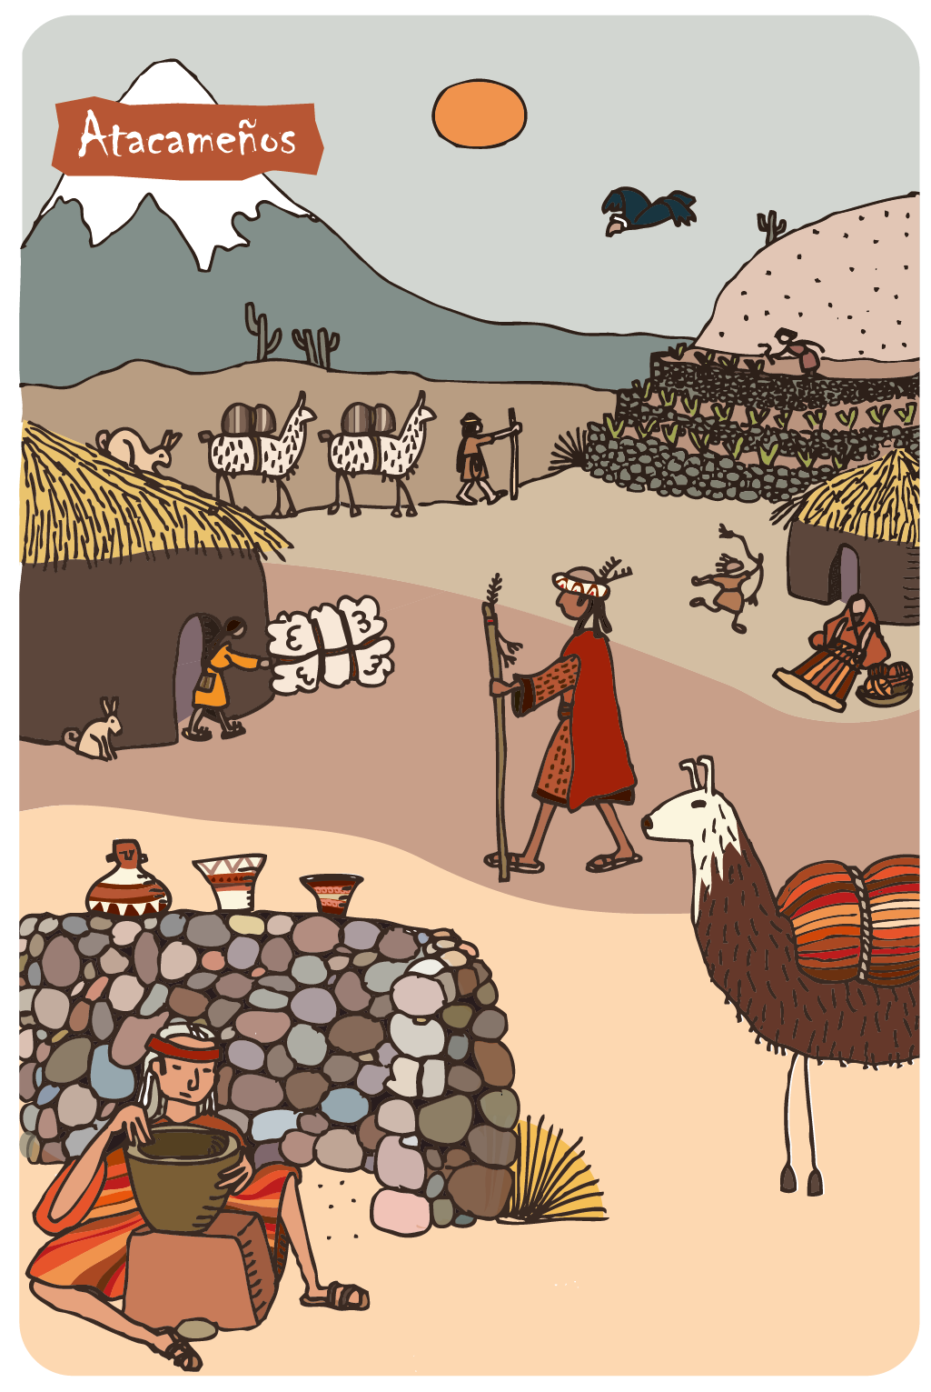

- ¿Cómo era el paisaje que rodeaba a los atacameños?

…………………………………………………………………………………….…………
……………………………………………………………………………….…………
…………………………………………………………………………….……………
- ¿Qué animales criaban?

………………………………………………………………………….…………………
………………………………………………………………………………….……………
- ¿Cómo era su ropa?
…………………………………………………………………………….…………………
………………………………………………………………………………………………
……………………………………………………………………………………..……

- Si fueras parte de este pueblo ¿qué actividad te gustaría hacer? ¿por qué?

…………………………………………………………………………………………………………………………………………………………………………………………………………………
…………………………………………………………………………………………………………………………………………………………………………………………………………………
…………………………………………………………………………………………………………………………………………………………………………………………………………………
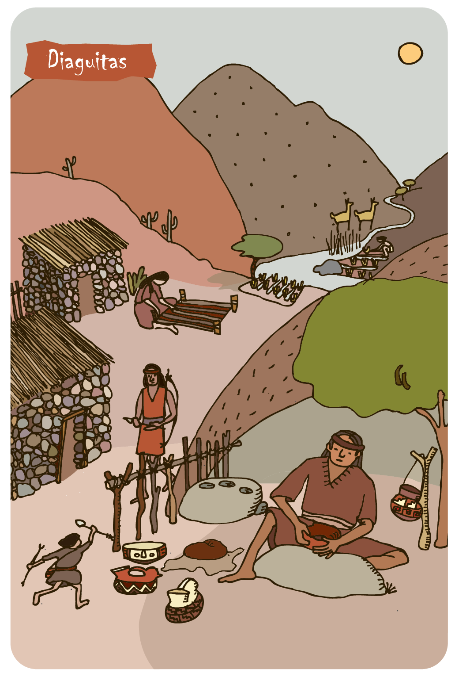
- ¿Cómo era el paisaje que rodeaba a los diaguitas?

…………………………………………………………………………………….………
……………………………………………………………………………….…………
…………………………………………………………………………….……………
- ¿Qué animales criaban?

………………………………………………………………………….…………………
………………………………………………………………………………….……………
- ¿Cómo era su ropa?
…………………………………………………………………………….………………
……………………………………………………………………………………………
……………………………………………………………………………………..……

- Si fueras parte de este pueblo ¿qué actividad te gustaría hacer? ¿por qué?

…………………………………………………………………………………………………………………………………………………………………………………………………………………
…………………………………………………………………………………………………………………………………………………………………………………………………………………
…………………………………………………………………………………………………………………………………………………………………………………………………………………

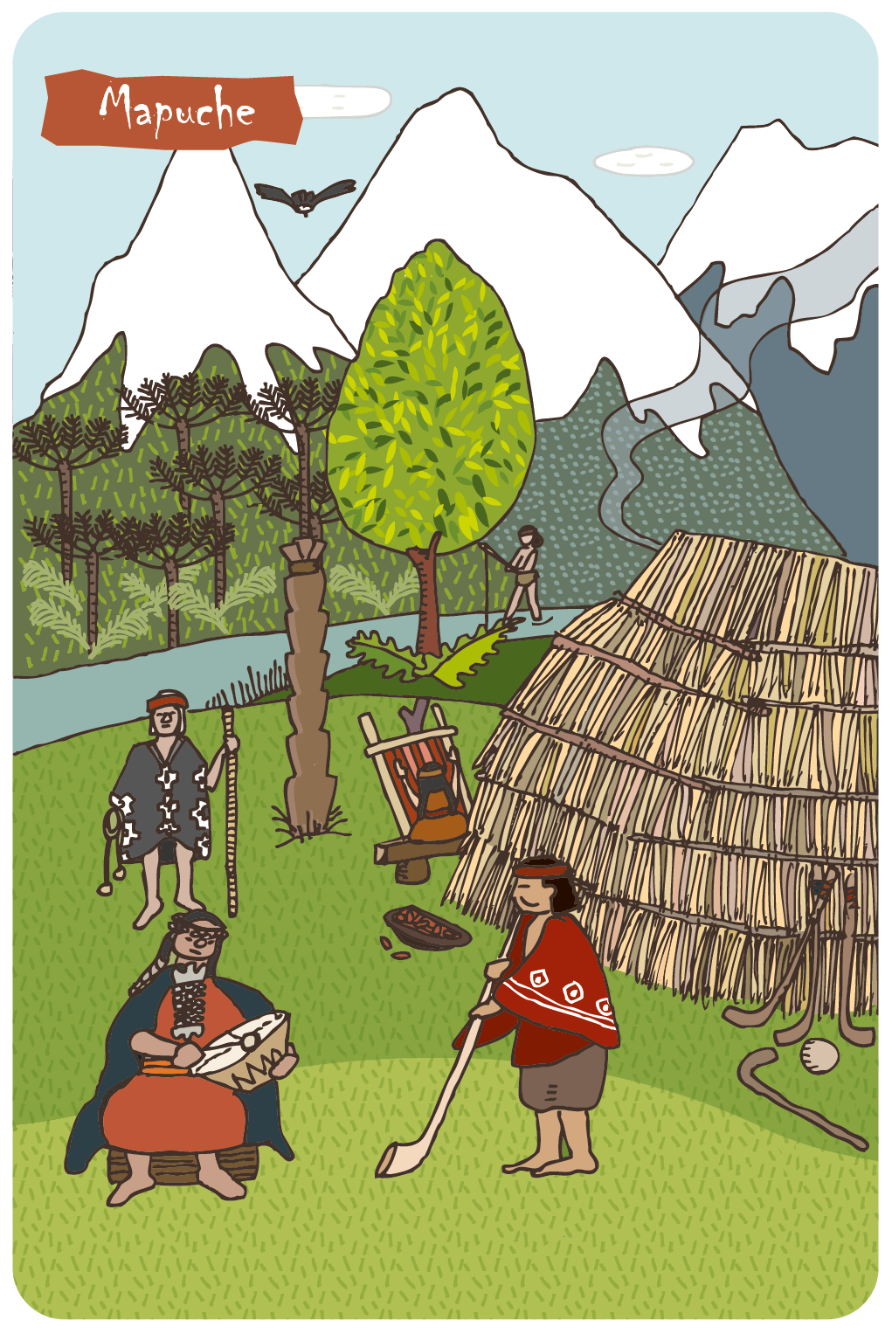
- ¿Cómo era el paisaje que rodeaba a los mapuches?

…………………………………………………………………………………….………
……………………………………………………………………………….…………
…………………………………………………………………………….……………
- ¿De qué productos se alimentaban?

………………………………………………………………………….…………………
……………………………………………………………………………….……………
- ¿Cómo era su ropa?
…………………………………………………………………………….………………
……………………………………………………………………………………………
……………………………………………………………………………………..……

- Si fueras parte de este pueblo ¿qué te actividad gustaría hacer? ¿por qué?

…………………………………………………………………………………………………………………………………………………………………………………………………………………
…………………………………………………………………………………………………………………………………………………………………………………………………………………
…………………………………………………………………………………………………………………………………………………………………………………………………………………

Elaborado por: Ministerio de Educación de Chile

